ADOTEC | MÓDULO | METROLOGÍA | PROFESOR  ALUMNO  PRÁCTICA N°___  PPT N°3  OTRO
 | UNIDAD III | MEDICIÓN 3
 | GUÍA DE TRABAJO N°4 | MICRÓMETRO
NOMBRE |  |  | FECHA | CURSO

OBJETIVO:
Reconocer las partes de un micrómetro y sus diferentes escalas de medición.
Leer mediciones en el sistema Métrico Internacional.
Conocer las normas específicas en el cuidado y utilización de instrumentos de medición.

LUGAR: Sala o taller.
TIEMPO: 45 min.
DINÁMICA DE TRABAJO: Individual.
I.- Responda las siguientes preguntas.
1.- ¿En qué sistema de medida permite medir el micrómetro y en qué unidad de medida?

2.- ¿Según las medidas a realizar cuántos tipos de micrómetros se conocen?

3.- ¿Cuáles son los grados de precisión que se pueden obtener al utilizar un micrómetro?

4.- Señale a lo menos dos recomendaciones de uso específico del micrómetro.

5.- ¿Por qué se sugiere la temperatura de 20°C para efectuar las mediciones?

II.- Identifique qué tipo de medida pueden realizar los siguientes micrómetros.
3
2
1

- 2.- 3.-
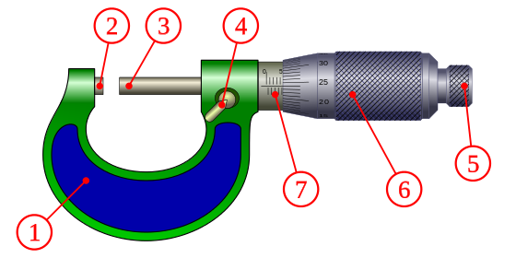
III.- Considere el micrómetro de la figura.
1.- Identifique las partes del micrómetro de la figura completando con el nombre la siguiente tabla.
1.- | 5.-
2.- | 6.-
3.- | 7.-
4.-

IV.- Considerando que las siguientes figuras corresponden a un micrómetro para exteriores de 0 - 25 mm en grado de precisión de 0,01 mm, identifique las medidas que muestran cada una de ellas marcando la alternativa correcta.

1.- a) 17.29 mm b) 18,29 mm c) 17,029 mm
2.- a) 7,00 mm b) 6,00 mm c) 6.50 mm
3.- a) 12.70 mm b) 12,20 mm c) 13,20 mm
4.- a) 10,25 mm b) 9.25 mm c) 9,75 mm

5.- a) 15,39 mm b) 16.39 mm c) 15,89 mm

